1.登陆按钮样式错乱—vivoiq00 Neo5活力版、iOS13

点击文章点赞，页面会有明显闪动—-vivoiq00 Neo5活力版

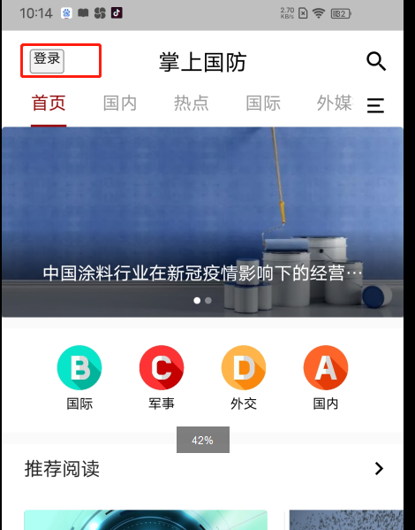

2.忘记密码时，未监测当前账号是否为已注册

3.忘记密码、注册界面，输入再次确认密码内容时，该文本框被吊起的键盘遮挡，无法看到正在输入的内容

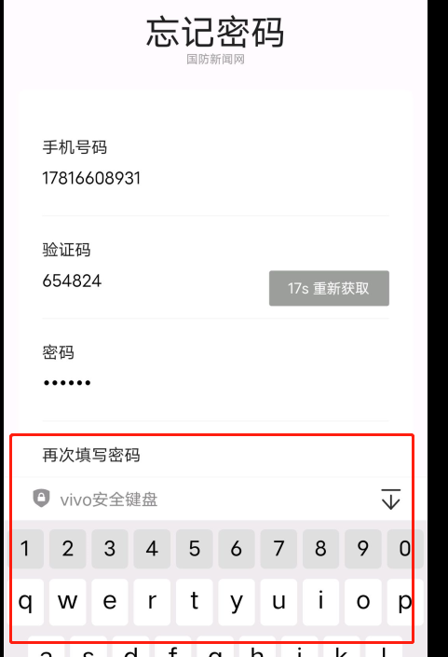

4.iOS 13 H5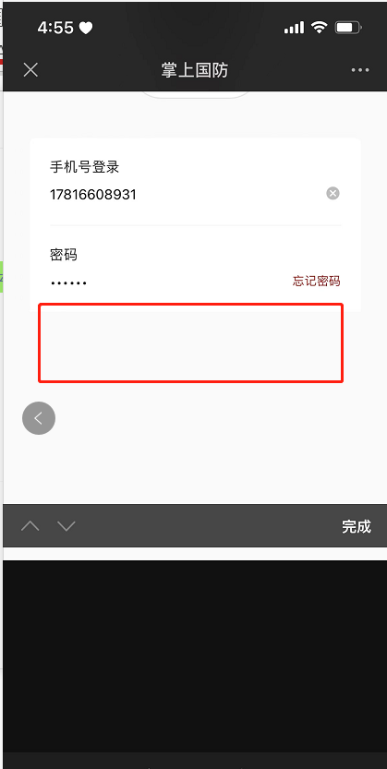登陆页面，输入手机号、密码后，点击勾选协议时，页面样式错乱，协议、登陆按钮被遮盖

5.苹果13 ，点击文章底部评论，评论框样式错乱，此模块顶出了界面

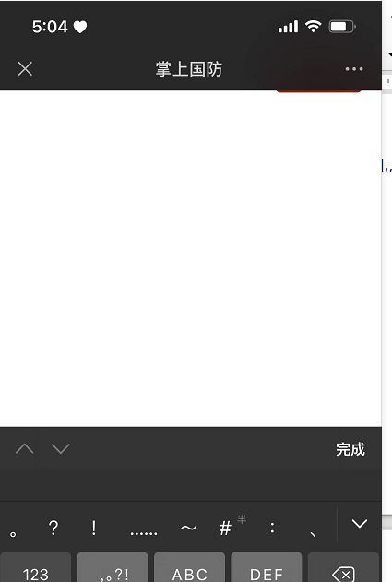

5.点赞收藏成功，缺失成功提示，不提示评论成功弹框依然位置不正确，依然未居中

6.文章详情页面，评论成功后，当前页面未刷新，导致评论的总数，与底部评论的总数，两个位置的统计数量不一致，且新评论需手动刷新页面才会展示

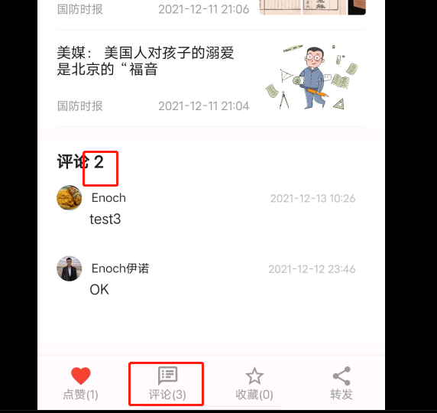

7.H5页面，点击点赞、收藏时，底部tab按钮会先下移，然后在恢复原位（华为 P50 Pro、小米A3 港版）

8.文章置顶位置为视频时，先滑动视频下方的文字内容，然后，点击点赞、收藏，页面会闪

（例文：美媒：布林肯访问非洲）

9.苹果13， 文章置顶位置为视频时，微信打开文章，视频黑屏无内容

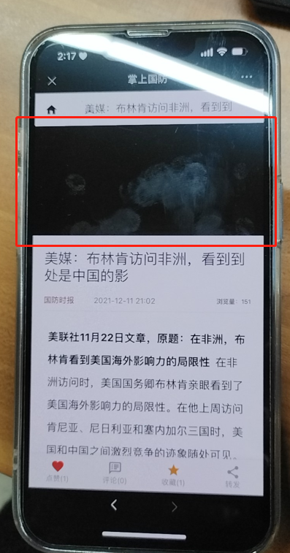

10.文章详情，下图中的视频全屏后，无法缩小

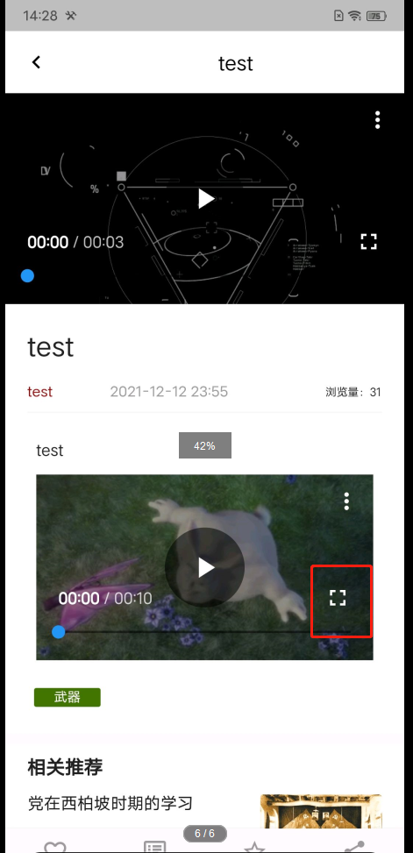

11.后台，文章详情，标题输入过长，提示请求错误

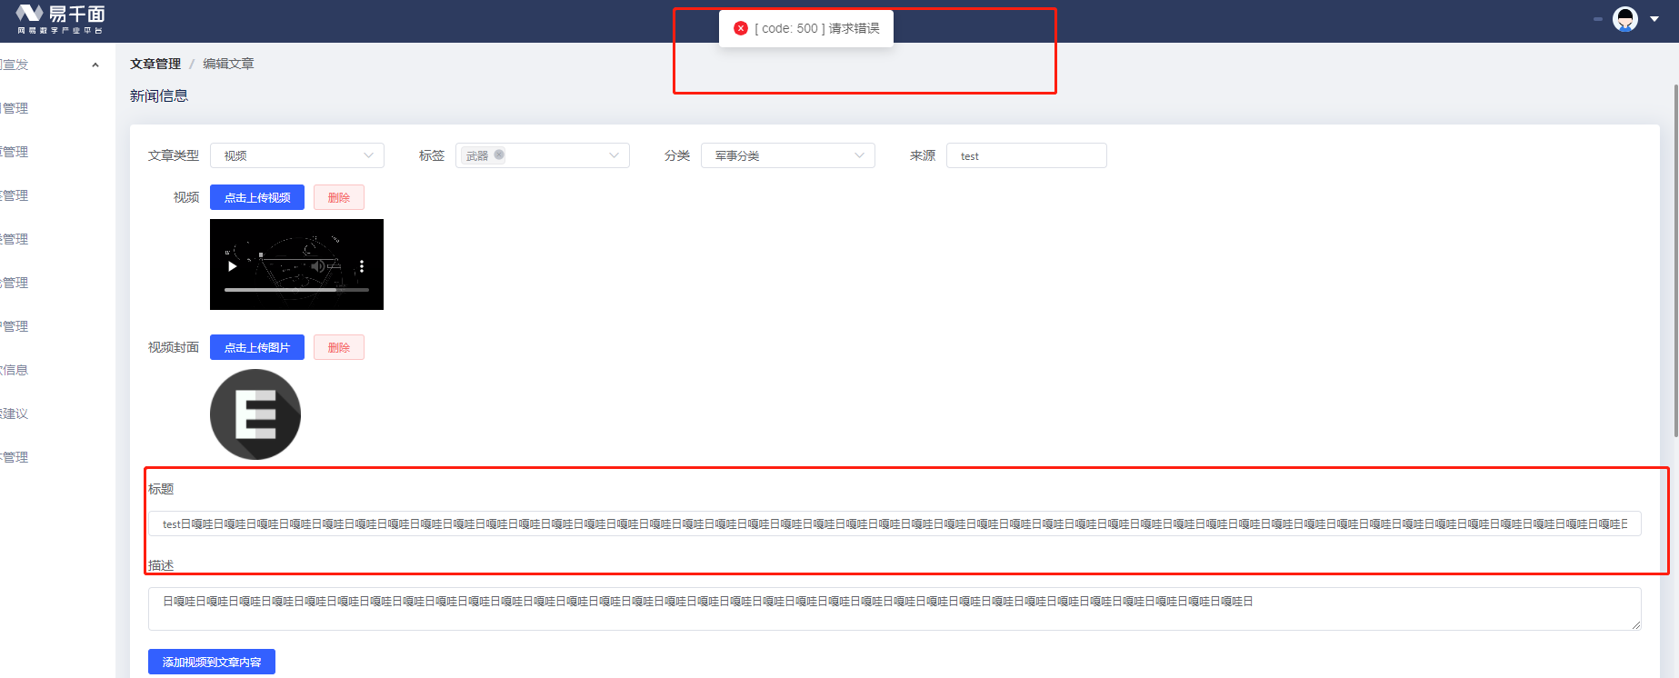

12。文章标签过多时，app未展示完全

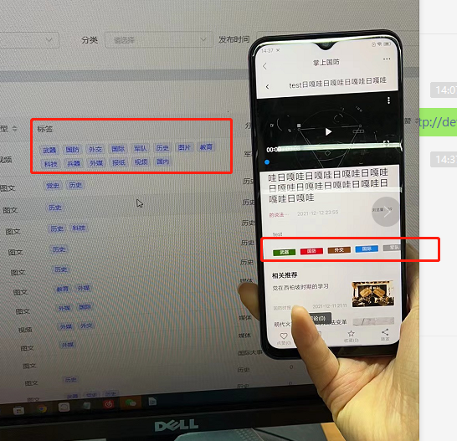

13. 苹果11 pro max打开视频H5页面，加载不出来

14.文章底部tab菜单触发点击区域过大，点击红框位置也会触发操作

